Pra criar um projeto node npm init –y

Pra executar o arquivo com node

“Node .” vai buscar o arquivo main do package.json

“node <nomeArquivo.js> se colocar o nome do arquivo junto ele vai buscar o arquivo

Comando customizado. “npm run <nome do comando>

"dev": "node index.js",

Só executar npm run dev

Lib para serviços http para o node

npm install axios

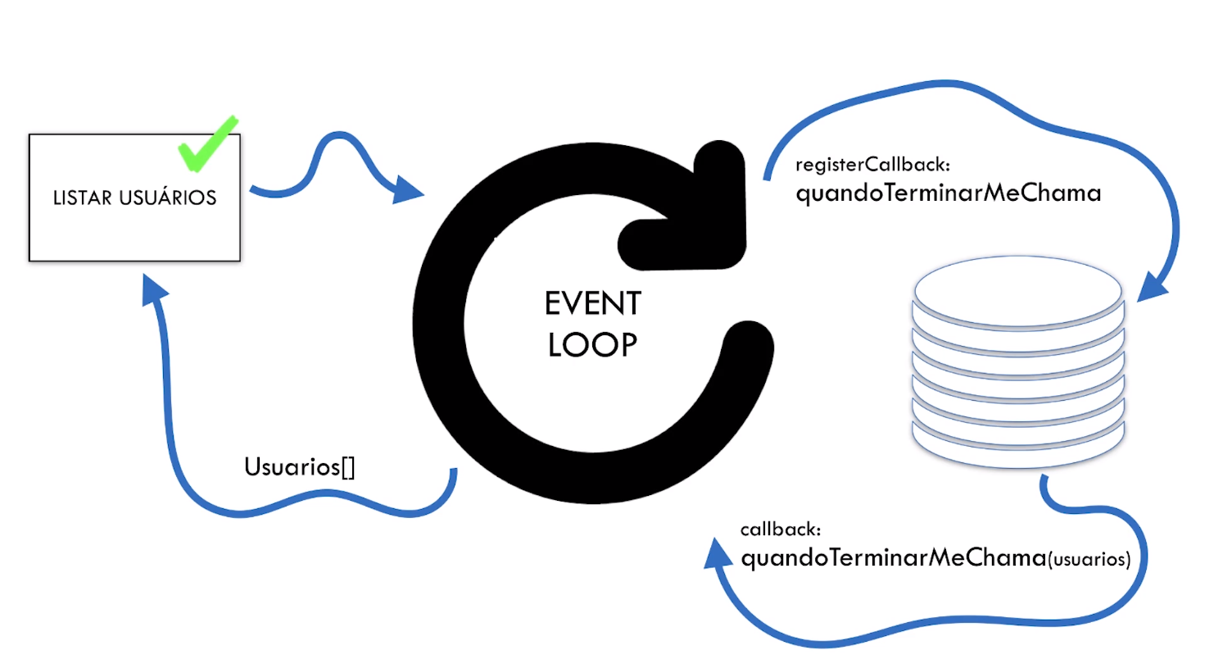

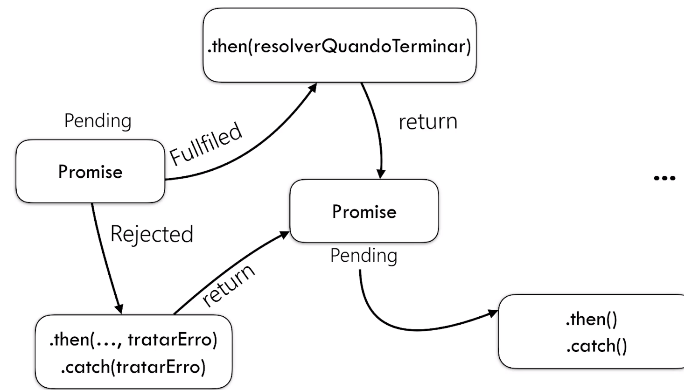

Módulo de Teste – Utilizar o mocha para teste

Npm install –g mocha pra instalar global

Npm install –save-dev mocha pra instalar no projeto dependência dev

Pra executar o teste, executar o comando mocha <nomeArquivo.js> o mocha busca por padrão o arquivo test.js.

Pra guardar o retorno de uma api pra testar, usar o nock Npm install nock

Pra trabalhar com linha de comando, usar o npm install commander

Pra executar com linha de comando, node <nomeArquivo.js> mais parâmetros necessário

Node cli.js –help exemplo do meu projeto

